【今年度開設されている部活動】
※次年度も同様の部活動が必ずしも存在するとは限りません。

体育系… 野球、サッカー、陸上（男女）、ソフトテニス、ハンドボール（男女）
男子バスケットボール、女子バスケットボール、女子バレーボール、卓球（男女）

文科系… 吹奏楽、演劇、美術、将棋、手芸、調理

【入部について】
・強制入部ではないですが、ぜひ入部してほしい。多くの生徒が入部しています。部活動から得られ
るものは多く、心身ともに鍛えられ大きく成長します。

・年度当初は、いろいろな部を見学、仮入部期間（４月中旬～５月はじめ）に参加し、自分の適性にあ
った部活動を決定してください。

【活動時間】
・平日は放課後の時間帯です。
５時間授業の日（水）・・・・・・・・・・・・１５：００～１８：１０（冬は１７：５０まで）
６時間授業の日（月・火・木・金）・・・１６：００～１８：１０（ 〃 ）
最終下校は時刻は、１８：３0 （冬時間は１８：１０）
・休日の活動時間は、それぞれの部活動によってさまざまです。

【その他】
・学校生活のきまりを違反（完全下校時刻の違反や買い食いなどの違反）したり、部活動内での問題
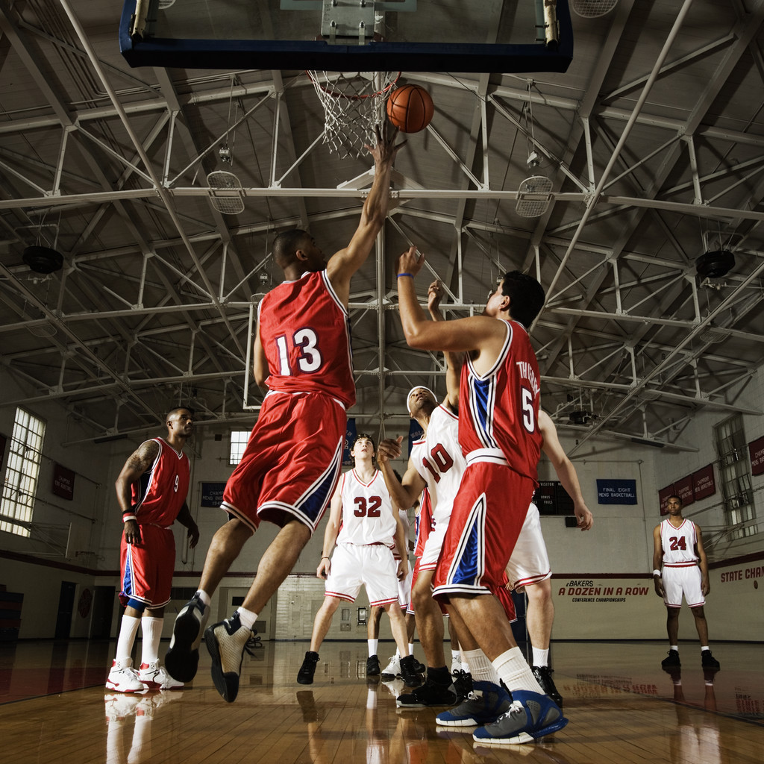


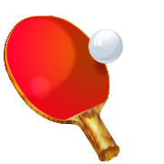
が起こった場合は、活動停止等のペナルティがあります。

